ÉCOLE DES PONTS PARISTECH SUPAERO (ISAE), ENSTA PARISTECH, TELECOM PARISTECH, MINES PARISTECH, MINES DE SAINT-ÉTIENNE, MINES DE NANCY, TÉLÉCOM BRETAGNE, ENSAE PARISTECH (FILIÈRE MP) ÉCOLE POLYTECHNIQUE (FILIÈRE TSI)
CONCOURS D'ADMISSION 2015
PREMIÈRE ÉPREUVE DE PHYSIQUE
Filière MP
(Durée de l'épreuve: 3 heures)
L'usage de la calculatrice est autorisé
Sujet mis à disposition des concours : Cycle international, ENSTIM, TELECOM INT, TPE-EIVP
Les candidats sont priés de mentionner de façon apparente sur la première page de la copie :
PHYSIQUE I —MP.
L'énoncé de cette épreuve comporte 6 pages.
- Si, au cours de l'épreuve, un candidat repère ce qui lui semble être une erreur d'énoncé, il est invité à le signaler sur sa copie et à poursuivre sa composition en expliquant les raisons des initiatives qu'il aura été amené à prendre.
- Il ne faudra pas hésiter à formuler les commentaires (incluant des considérations numériques) qui vous sembleront pertinents, même lorsque l'énoncé ne le demande pas explicitement. Le barème tiendra compte de ces initiatives ainsi que des qualités de rédaction de la copie.
ASPECTS DE LA PROPULSION SPATIALE
Pour les applications numériques on utilisera 3 chiffres significatifs. Les vecteurs sont surmontés d'un chapeau s'ils sont unitaires ${\hat{u}}_{x}$ ou d'une flèche dans le cas général $\vec{v}$. A l'exception de $i$ tel que $i^{2}=−1$, les grandeurs complexes sont soulignées : $\underline{z}∈C$.
Données valables dans tout le problème
- Masse de l'électron, $m_{e}=9,11⋅{10}^{−31} kg$;
- Charge élémentaire, $e=1,60⋅{10}^{−19}C$;
- Constante de Newton de la gravitation universelle, $G=6,67⋅{10}^{−11}{ m}^{3}⋅{ kg}^{−1}⋅{ s}^{2}$;
- Permitivité diélectrique du vide, $ϵ_{0}=8,85⋅{10}^{−12} F⋅{ m}^{−1}$;
- Constante d'Avogadro, $N_{A}=6,02⋅{10}^{23}{ mol}^{−1}$;
- Rayon de la Terre, $R_{t}=6,37⋅{10}^{3} km$;
- Masse de la Terre, $M_{t}=5,97⋅{10}^{24} kg$;
- Intensité du champ de pesanteur à la surface de la Terre, $g=9,81 m⋅{ s}^{−2}$;
- Constante de Boltzmann, $k=1,38⋅{10}^{−23} J⋅{ K}^{−1}$;
- Constante de Planck, $h=6,62⋅{10}^{−34} J⋅ s$;
- Constante des gaz parfaits, $R=8,31 J⋅{ K}^{−1}⋅{ mol}^{−1}$;
Ce problème s'intéresse à la propulsion d'engins spatiaux et plus particulièrement au moteur ionique, dans lequel le carburant n'est pas brûlé mais ionisé. Les ions alors libérés passent par deux grilles fortement chargées électriquement et subissent ainsi une accélération. La force d'accélération des ions cause une force de réaction de sens opposé : c'est la force de propulsion du moteur à ions. Les différentes parties du problème sont très largement indépendantes.
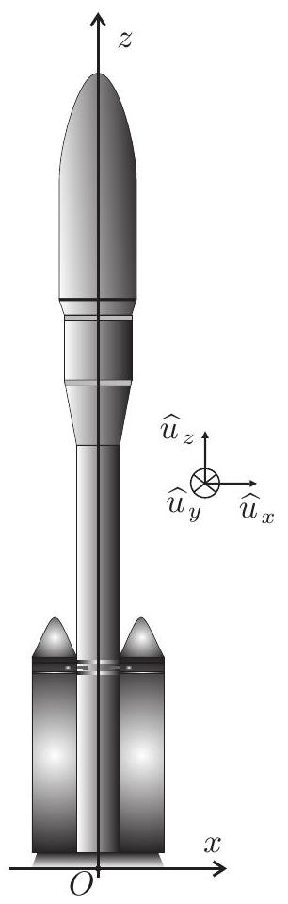
Figure 1 - Fusée
I. -Généralités
I.A. - Aspect cinétique - Lois de vitesse
A l'instant $t=0$, une fusée de masse totale $m_{0}$ décolle verticalement dans le référentiel terrestre (voir figure 1). On définit le débit de masse $D_{m}>0$ des gaz brûlés, par $D_{m}=−\frac{dm}{ dt},m(t)$ désignant la masse de la fusée à un instant $t>0$ quelconque. On note $\vec{u}=−u{\hat{u}}_{z}$ avec $u>0$, la vitesse d'éjection des gaz par rapport à la fusée. On note $\vec{v}=v(t){\hat{u}}_{z}$ la vitesse de la fusée dans le référentiel terrestre supposé galiléen. On suppose que $D_{m}$ et $u$ restent constants et que le champ de pesanteur $g$ reste uniforme lors du lancement.
- 1 - En prenant pour système la fusée à l'instant $t$, exprimer sa quantité de mouvement ${\vec{p}}_{f}$ aux instants $t$ et $t+dt$. Déterminer de même la quantité de mouvement ${\vec{p}}_{g}$ à l'instant $t+dt$ du gaz éjecté pendant $dt$.
- 2 - On rappelle que la dérivée temporelle d'un vecteur $\vec{w}(t)$ est définie par la relation $\frac{d\vec{w}}{ dt}=\lim_{dt→0} \frac{\vec{w}(t+dt)−\vec{w}(t)}{dt}$. En utilisant le principe fondamental de la dynamique pour l'ensemble {fusée + gaz}, établir l'équation différentielle
$$m\frac{ dv}{ dt}=D_{m}u−mg$$
- 3 - Identifier, dans le second membre de l'équation (1), l'intensité $F$ de la force de poussée. A quelle condition la fusée décolle-t-elle?
4 - On nomme impulsion spécifique $I_{s}$ d'un ergol (gaz propulseur) le temps pendant lequel une masse $m$ de cet ergol peut fournir une poussée équivalente au poids ressenti par $m$ à la surface de la terre. Exprimer $I_{s}$ en fonction de $u$ et $g$.
$◻5$ - Déterminer l'expression de la vitesse $v(t)$ de la fusée à l'instant $t$, en fonction de $t$, $m(t),g,u$ et de la masse de la fusée à l'instant $t=0$ notée $m_{0}$.
$◻6$ - On suppose le vaisseau extrait de l'attraction terrestre (mission interplanétaire), sa masse totale est alors $m_{i}$ et sa vitesse $\vec{v}=v_{i}{\hat{u}}_{z}$. On allume à nouveau un moteur pendant une durée $Δt$ conduisant à une variation de masse $Δm=m_{i}−m_{f}$. Adapter l'expression précédente pour obtenir la relation de Tsiolkovski donnant l'accroissement de vitesse correspondant, noté $ΔV=v_{f}−v_{i}$, en fonction de $u,m_{i}$ et $m_{f}$.
L'exemple qui suit a pour objet de montrer l'intérêt des fusées à plusieurs étages. Soit une fusée de masse totale $m_{t}=134$ tonnes constituée de deux étages. La masse totale du premier étage est $m_{t_{1}}=110$ tonnes dont 100 tonnes d'ergols, et celle du second est $m_{t_{2}}=24,0$ tonnes dont 20,0 tonnes d'ergols.
- 7 - En considérant que la vitesse d'éjection des gaz $u=4,00 km⋅{ s}^{−1}$ est la même lors de la poussée de chaque étage, calculer les accroissements de vitesse apportés successivement par chacun des étages de la fusée. Comparer avec le cas d'une fusée ne possédant qu'un seul étage et la même répartition de masses, c'est-à-dire 14,0 tonnes de structure et 120 tonnes d'ergols. Les calculs seront effectués dans l'hypothèse d'une absence de pesanteur.
Une autre manière de minimiser les dépenses en carburant est d'augmenter la vitesse d'éjection, limitée à quelques kilomètres par seconde dans le cas d'une propulsion chimique comme nous le verrons dans la suite de ce problème.
$◻8$ - Pour une charge utile de masse $m_{u}=500 kg$, calculer les masses $m_{c_{1}}$ et $m_{c_{2}}$ de carburant (la masse initiale du vaisseau est $m_{0}=m_{u}+m_{c}$ ) à prévoir pour obtenir une variation de vitesse $ΔV=5,00 km⋅{ s}^{−1}$, dans le cas d'une propulsion chimique ( $u=4,00 km⋅{ s}^{−1}$ ) et d'une propulsion ionique ( $u=20,0 km⋅{ s}^{−1}$ ).
I.B. - Aspect énergétique - Rendement propulsif du moteur fusée
- 9 - Le vaisseau se déplace à une vitesse de norme $v$ dans le référentiel d'étude galiléen. Exprimer l'énergie cinétique dans ce référentiel de la masse $dm$ du gaz éjectée pendant $dt$, en déduire la puissance cinétique $P_{\text{jet }}$ contenue dans le jet de gaz issu du moteur. Exprimer de même la puissance reçue par le vaisseau de la part de la force de poussée. On exprimera ces deux termes en fonction de $D_{m},u$ et $v$.
$◻10$ - On définit le rendement propulsif comme le rapport de la puissance cinétique gagnée par le vaisseau sur la puissance totale dépensée. En admettant une conversion parfaite de l'énergie stockée dans le vaisseau en énergie cinétique du jet et du vaisseau, montrer que le rendement propulsif peut se mettre sous la forme
$$η(x)=\frac{2x}{1+x^{2}}$$
où l'on précisera l'expression de $x$ en fonction des données du problème.
11- Tracer la courbe $η(x)$, pour quelle valeur de $x$ le rendement propulsif est-il maximal? Pour quelles valeurs de $x$ le rendement est il nul? Montrer que l'on pouvait prévoir ces résultats sans calcul.
En fait, bien que des moteurs à vitesse d'éjection variable soient étudiés et quelquefois exploités, le rendement énergétique de la propulsion est souvent considéré comme secondaire : l'énergie fournie par une pile nucléaire ou des panneaux solaires est presque illimitée, ce qui n'est pas le cas des réserves de gaz propulsif.
FIN DE LA PARTIE I
II. - Limites de la propulsion chimique
Considérons l'écoulement d'une tranche de fluide, comprise entre les sections $S_{1}$ et $S_{2}$ à l'instant $t$ et entre $S_{1}^{′}$ et $S_{2}^{′}$ à l'instant $t+dt$. Durant le laps de temps $dt$ cette tranche échange un certain travail $W$ et une certaine quantité de chaleur $Q$ avec l'extérieur. On note par ailleurs $W^{′}$ le travail échangé sans mettre en jeu les forces de pression.
12- Appliquer le premier principe de la thermodynamique à cette tranche, établir, en régime permanent, la relation entre $W^{′},Q$ et les variations d'énergie massique de la tranche considérée.
On se place dans la tuyère d'un moteur fusée, lorsque l'écoulement est permanent et s'effectue à altitude constante sans travail autre que celui des forces de pression. Le gaz éjecté est considéré comme parfait, de masse molaire $M$, d'indice adiabatique $γ=1,4$. Il provient d'une chambre de combustion, où ses température et pression sont notées $T_{c}$ et $P_{c}$. Le gaz est initialement au repos, $v_{c}=0$. Par ailleurs, on considère que le transit du gaz dans la tuyère est suffisamment rapide et les échanges suffisamment lents pour que l'on puisse négliger les transferts thermiques.
13- Exprimer la vitesse maximale atteinte par le gaz en sortie de la tuyère en fonction de $γ,R,T_{c}$ et $M$. On négligera la température de sortie devant $T_{c}$.
- 14 - Les ergols utilisés pour la propulsion sont du dihydrogène et du dioxygène, leur réaction stœechiométrique permet d'obtenir une température de combustion de l'ordre de $T_{c}=3,0⋅{10}^{3} K$. Calculer la vitesse maximale d'éjection des gaz issus de la tuyère et l'impulsion spécifique correspondante.
FIN DE LA PARTIE II
III. - Le moteur plasma micro-ondes
III.A. - Principe de fonctionnement
Pour diminuer la consommation de gaz propulsif, il est nécessaire d'accélérer fortement le gaz éjecté par apport extérieur d'énergie. Cette accélération est rendue possible par l'ionisation de ce gaz (on obtient alors un plasma), les particules chargées pouvant être accélérées par un champ électrique.
Le gaz propulsif utilisé est par exemple du Xénon, il est ionisé par trois types de mécanismes potentiels, on suppose que tous les ions produits sont ${Xe}^{+}$. Ces trois mécanismes sont représentés sur la figure 2. La première source potentielle d'ion est la collision entre un atome et un électron produit par un canon à électrons (défini au début de la partie III.B). Il s'agit de la voie $a$. Outre l'ion produit cette voie produit deux électrons lents. L'application d'une onde électromagnétique micro-onde permet d'accélérer ces électrons afin qu'ils puissent également ioniser d'autres atomes de Xénon. Il s'agit de la voie $b$. Enfin, dans certaines conditions, les photons micro-onde sont également susceptibles de photo-ioniser les atomes de Xénon. Il s'agit de la voie $c$.
Une forte densité du plasma est assurée par la présence d'aimants permanents. Les ions ${Xe}^{+}$sont finalement accélérés par une différence de potentiel dans une région appelée grille accélératrice. Des canons à électrons assurent une neutralisation du gaz émis. L'ensemble est schématisé sur la figure 2.
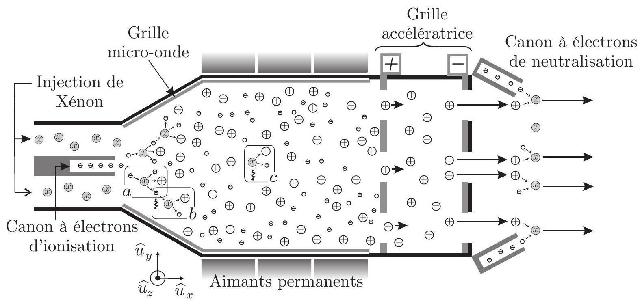
Figure 2 - Représentation schématique du moteur ionique : les symboles © sont des atomes de Xénon, $⊕$ des ions ${Xe}^{+}$et $⋅$ des électrons.
On considère le plasma comme un milieu électriquement neutre, de permittivité $ϵ_{0}$ et de perméabilité magnétique $μ_{0}$, qui renferme $n$ ions par unité de volume et autant d'électrons de masse $m_{e}$ et de charge $−e$. Au sein du plasma, les ions possèdent une vitesse caractéristique bien plus faible que celle des électrons, ils peuvent ainsi être considérés comme immobiles. Les électrons sont dits libres pour les distinguer de ceux qui restent attachés aux ions. Le
plasma étudié ici est non-collisionnel, c'est-à-dire que l'on néglige l'effet des chocs entre ions et électrons ou entre particules de même espèce. On suppose également qu'il est non relativiste ce qui signifie que la vitesse caractéristique des électrons libres est faible devant celle de la lumière $\left\|{\vec{v}}_{e}\right\|≪c$. Afin d'assurer une ionisation la plus complète possible, on souhaite finalement que ce plasma soit le siège de la propagation d'un rayonnement micro-onde. L'onde électromagnétique correspondante est associée à un champ électrique dont la représentation complexe s'écrit $\underline{\vec{E}}=E_{0}e^{i(ωt−kx)}{\hat{u}}_{y}$.
$◻15$ - On suppose la propagation effective. Faire l'inventaire de toutes les forces appliquées à un électron libre et préciser lesquelles sont négligeables.
- 16 - Déterminer, en régime de propagation établi, la représentation complexe ${\underline{\vec{v}}}_{e}$ de la vitesse des électrons libres et en déduire la conductivité complexe $\underline{σ}$ du plasma définie par $\underline{\vec{j}}=\underline{σ}\underline{\vec{E}}$.
- 17 - Vérifier que dans ce régime de propagation la densité volumique de charge $ρ$ est bien nulle puis en revenant à la notation réelle établir l'équation de propagation du champ $\vec{E}(x,t)$. On rappelle que $\vec{rot}(rot\vec{E})=grad(div\vec{E})−Δ\vec{E}$, en déduire l'équation de dispersion dans laquelle apparait la pulsation de plasma
$$ω_{p}=\sqrt{\frac{ne^{2}}{ε_{0}m_{e}}}$$
- 18 - A quelle condition l'onde appliquée au plasma peut-elle s'y propager? Sinon que lui arrive-t-il?
Un intense champ magnétique statique axial ${\vec{B}}_{0}=B_{0}{\hat{u}}_{z}$, supposé uniforme, est appliqué à l'intérieur du plasma par des aimants permanents.
- 19 - Ecrire l'équation vectorielle qui décrirait le mouvement de l'électron s'il n'était soumis qu'à ce champ magnétique. Montrer que pour une vitesse initiale de l'électron contenue dans le plan perpendiculaire au champ magnétique, son mouvement serait circulaire uniforme dans ce plan, et que sa période de rotation serait indépendante de sa vitesse. Exprimer la pulsation $ω_{c}$ correspondante, appelée pulsation cyclotron, et calculer sa valeur numérique pour un champ magnétique appliqué d'intensité $B_{0}=0,20 T$.
- $20$ - Montrer qualitativement que l'application du champ micro-onde ( $\vec{E},{\vec{B}}_{0}$ ) avec $ω≈ω_{c}$ permet d'accélérer les électrons en augmentant la norme de leur vitesse.
- 21 - D'après ce qui précède, exprimer et calculer numériquement la densité particulaire maximale que l'on peut espérer pour un champ magnétique appliqué d'intensité $B_{0}=0,20 T$.
Un champ magnétique permanent intense permet donc d'obtenir une densité importante de plasma et ainsi d'augmenter le courant ionique engendré par les grilles accélératrices. Il aide par ailleurs à maintenir l'ionisation : les lignes de champ magnétique << piègent >> les électrons en les forçant à décrire des cercles plutôt que de diffuser librement vers les parois ; la probabilité qu'un électron chaud ionise une molécule est accrue en raison de l'augmentation de la longueur de son trajet.
- 22 - L'énergie de première ionisation du Xénon est de l'ordre de $12,0eV$. La configuration précédente permet-elle d'envisager une réelle contribution de la photo-dissociation (voie $c$ ). On justifiera sa réponse par un calcul.
III.B. - Poussée
On néglige la masse $m_{e}$ des électrons devant celle des ions notée $μ$.
- 23 - Exprimer la relation entre l'intensité du courant électrique $I$ dû aux ions traversant le moteur, le débit $D_{m}$ de masse de gaz issu du vaisseau et des caractéristiques des ions.
- 24 - On suppose que les ions ont une vitesse caractéristique nulle à l'entrée de la grille accélératrice. On note $V_{a}>0$ la tension présente entre les deux électrodes de la grille accélératrice. Déterminer la vitesse caractéristique de sortie des ions du moteur. En déduire l'intensité $F$ de la force de poussée du moteur (identifiée à la question 3) en fonction de $I,μ,V_{a}$ et $e$.
$◻25$ - La densité volumique de courant dans le moteur est liée à la tension d'accélération par la loi de Child-Langmuir que nous admettrons
$$j=\frac{4ϵ_{0}}{9}\sqrt{\frac{2e}{μ}}\frac{V_{a}^{3/2}}{d^{2}}$$
la distance $d$ étant celle séparant les deux électrodes de la grille accélératrice . Exprimer $F$ en fonction de $V_{a},d,ϵ_{0}$ et du diamètre $D$ du jet de gaz.
On considère un moteur ionique utilisant du Xénon, de masse molaire $M=131 g⋅{ mol}^{−1}$ et possédant les caractéristiques suivantes :
- tension accélératrice $V_{a}=700 V$;
- distance $d$ entre les deux électrodes de la grille accélératrice : $d=2,50 mm$;
- diamètre de chaque trou dans les électrodes de grille délimitant les jets élémentaires $D=2,00 mm$;
- nombre de trous en vis-à-vis dans chaque électrode : $N=2,20⋅{10}^{3}$
- 26 - Calculer les valeurs numériques de la poussée $F$ de ce moteur, de la vitesse de sortie des ions et de la masse de Xénon consommée sur une période de 90 jours de fonctionnement. Évaluer la puissance cinétique totale transmise au jet de gaz propulsé.
- $27$ - Justifier sans calcul la nécessité de neutraliser le jet d'ions issu du moteur en lui fournissant des électrons.
IV. - Application du moteur ionique au maintien d'un satellite en orbite basse
On considère un satellite terrestre de masse $m_{s}=250 kg$ en orbite circulaire basse à l'altitude $h=300 km$. Cette altitude est telle que les hautes couches de l'atmosphère le freinent.
$◻28$ - Exprimer l'énergie cinétique $E_{c}$ du satellite en fonction de son énergie mécanique $E_{m}$; en déduire que, paradoxalement, le freinage entraine une augmentation de la vitesse.
$◻29$ - Lorsque le moteur est éteint, les forces de frottement font perdre au satellite une altitude $Δh=20 m$ à chaque révolution. Exprimer la variation d'énergie mécanique correspondante, effectuer l'application numérique.
- $30$ - Le moteur ionique étudié précédemment permet-il de maintenir l'altitude de ce satellite?
FIN DE LA PARTIE IV
FIN DE L'ÉPREUVE

